Приложение В
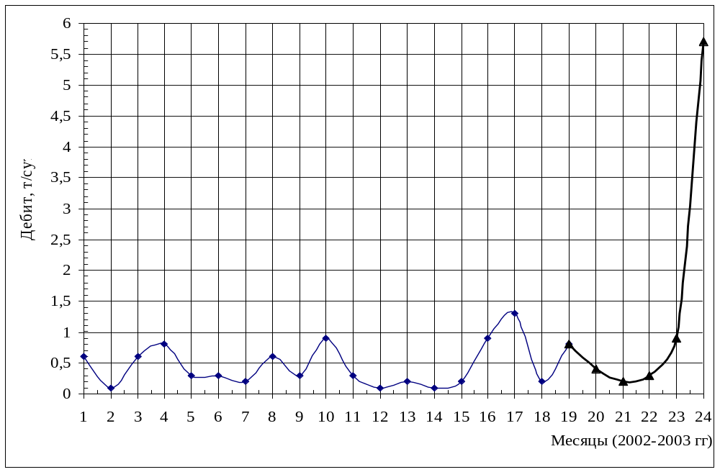Рисунок 5 - Динамика среднесуточной добычи нефти по скважине 34.
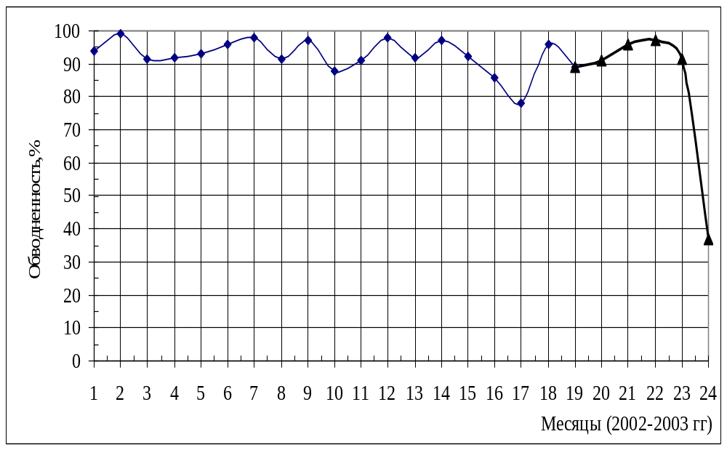
Рисунок 6 - Зависимость обводненности от времени по скважине 34.
Продолжение приложения В
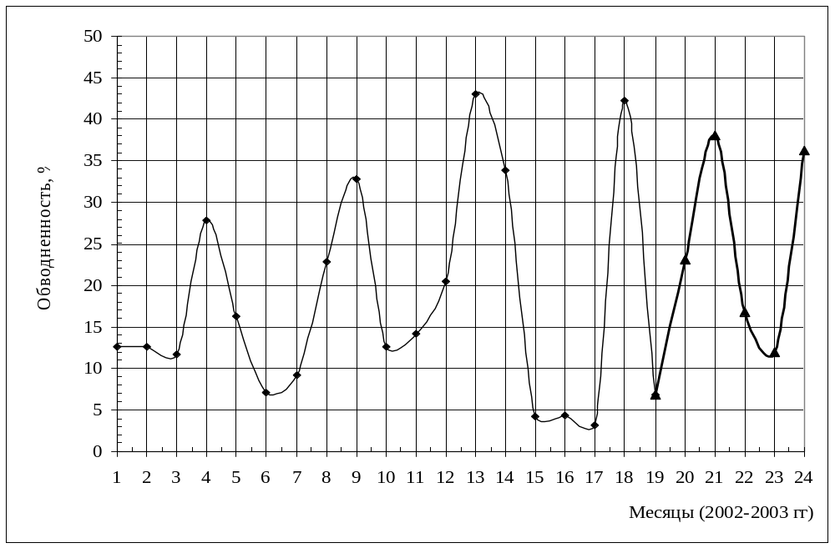
Рисунок 7 - Зависимость обводненности от времени по скважине 81.
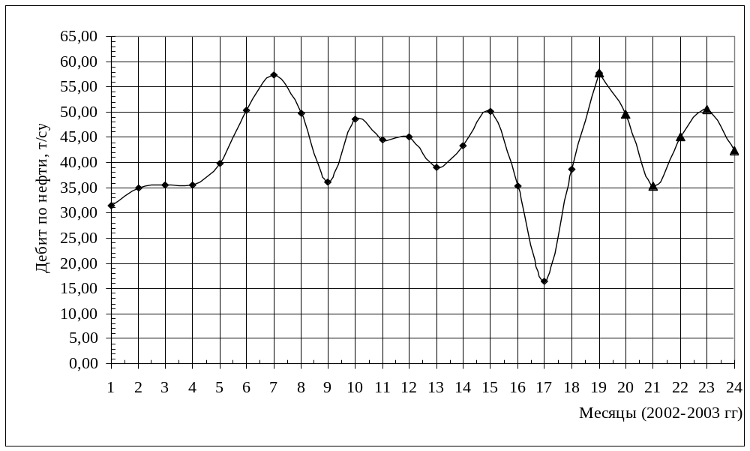
Рисунок 8 - Среднесуточная добыча нефти по скважине 81.
Продолжение приложения В
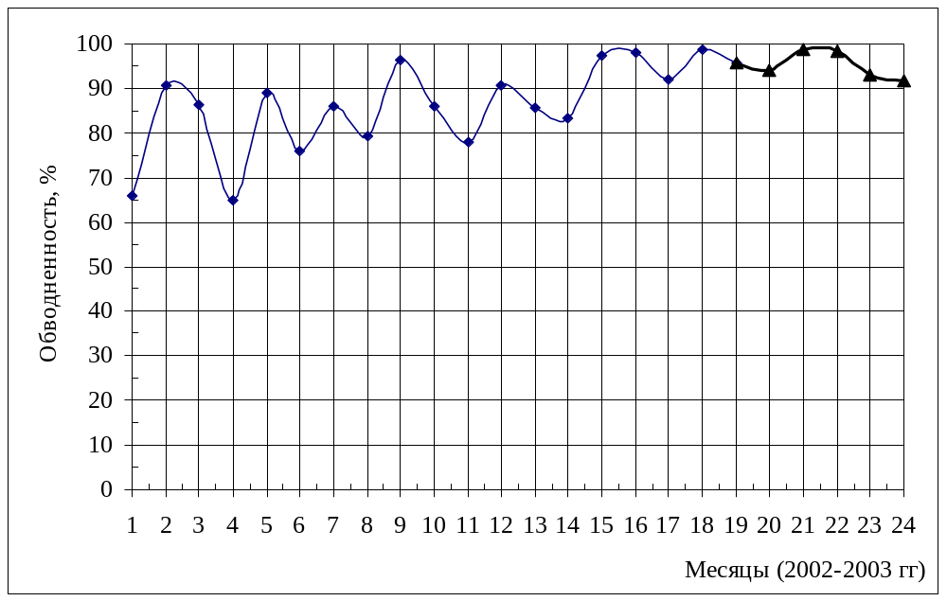
Рисунок 9 - Динамика обводненности по скважине 82.
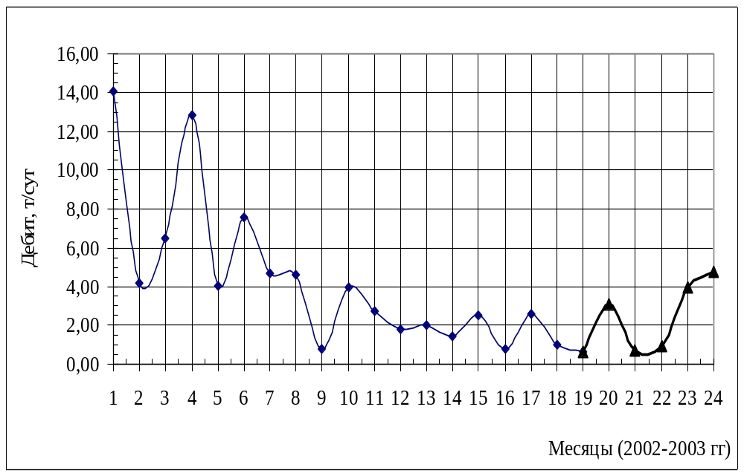
Рисунок 10 - Динамика среднесуточной добычи по скважине 82.
Продолжение приложения В
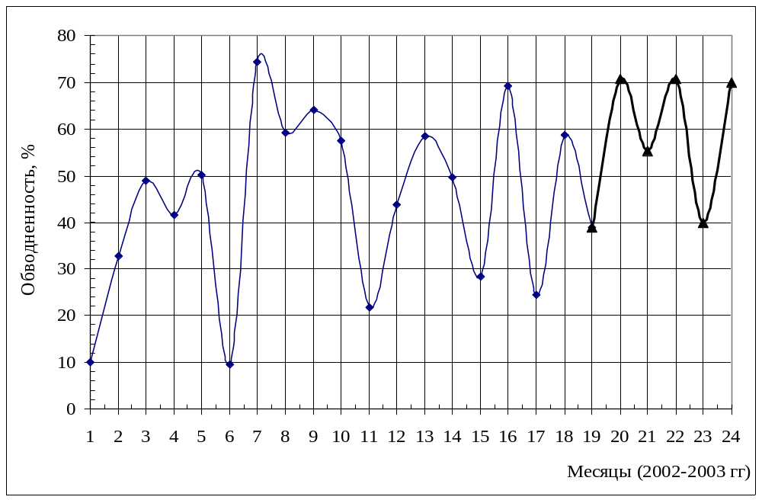
Рисунок 11 - Зависимость обводненности от времени по скважине 85.
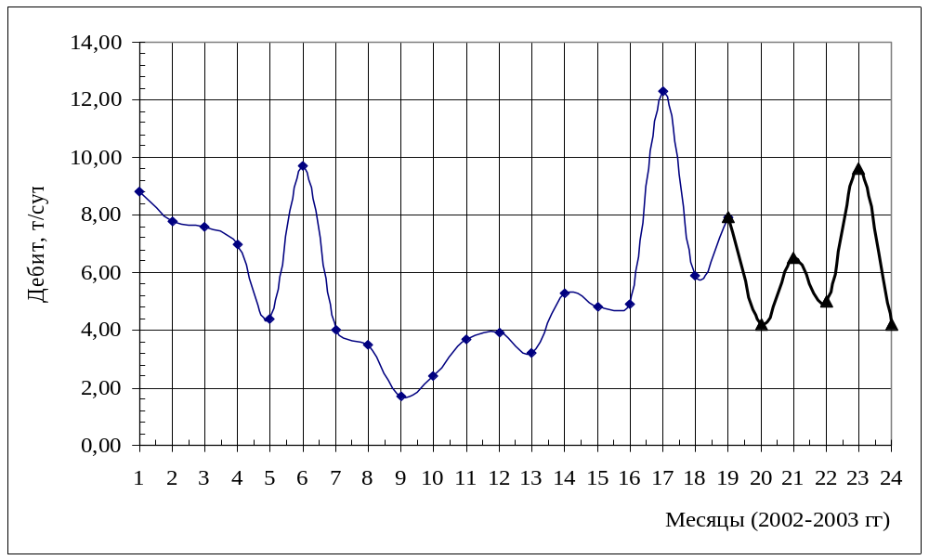
Рисунок 12 - Динамика среднесуточной добычи нефти по скважине 85.
Продолжение приложения В
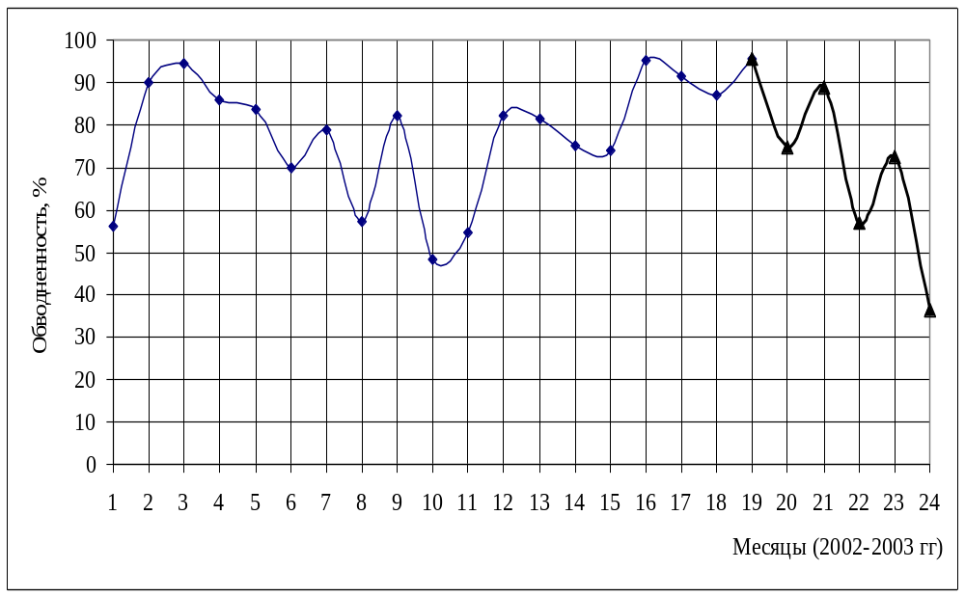
Рисунок 13 - Динамика обводненности по скважине 86.
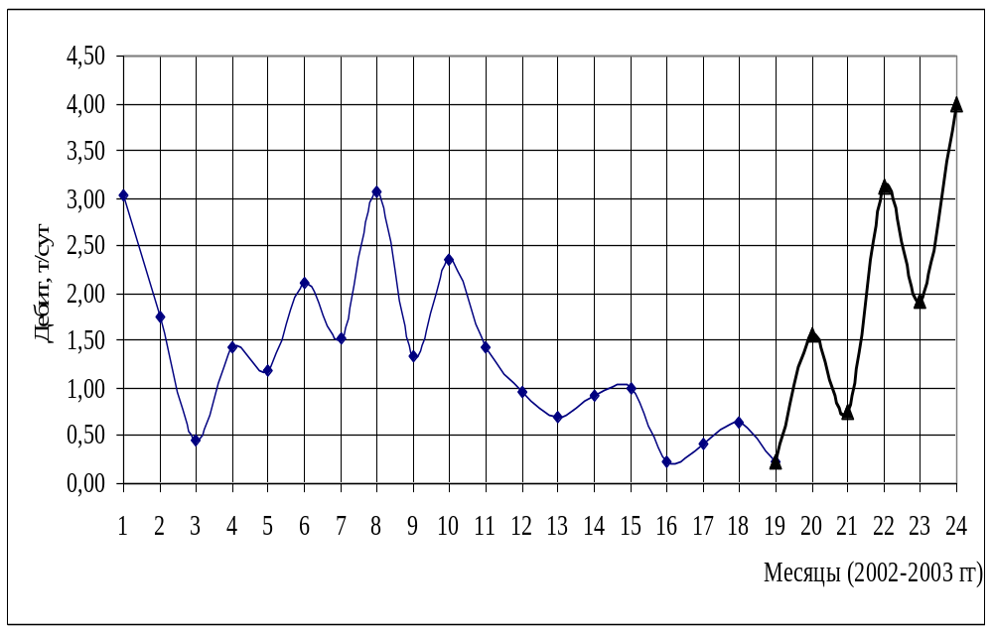
Рисунок 14 - Среднесуточная добыча нефти по скважине 86.
Продолжение приложения В
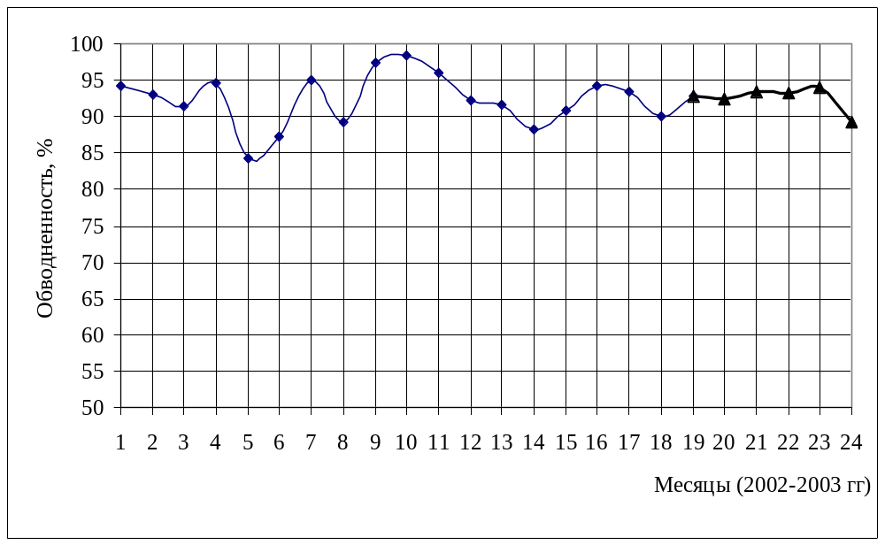
Рисунок 15 - Динамика обводненности по скважине 93.
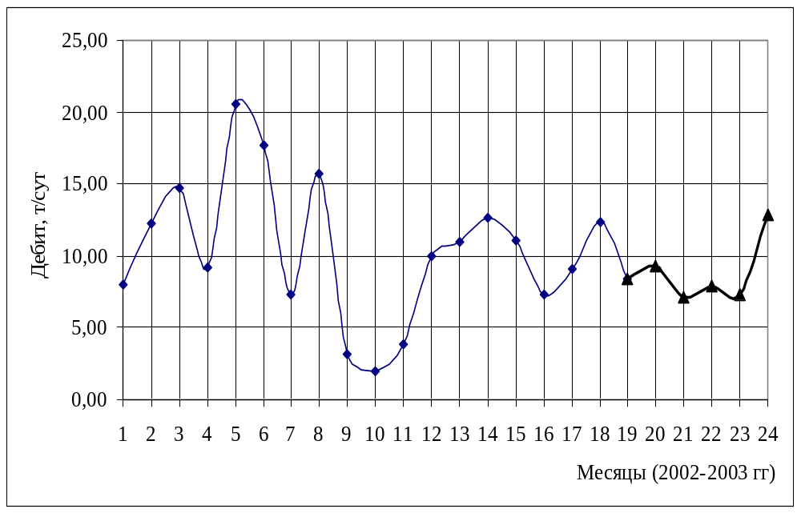
Рисунок 16 - Среднесуточная добыча нефти по скважине 93.
Продолжение приложения В
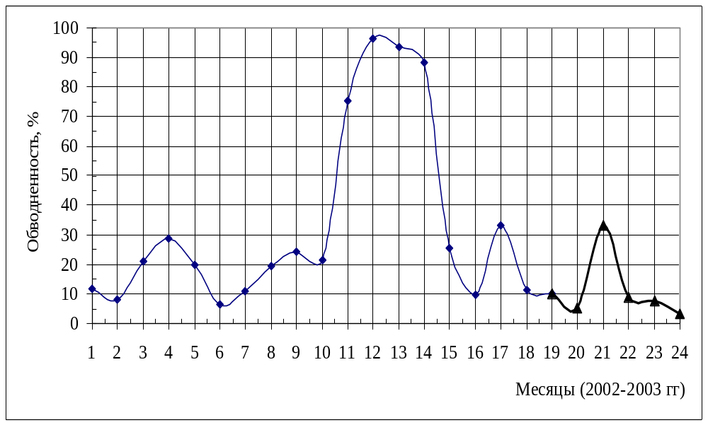
Рисунок 17 - Динамика обводненности по скважине 100.
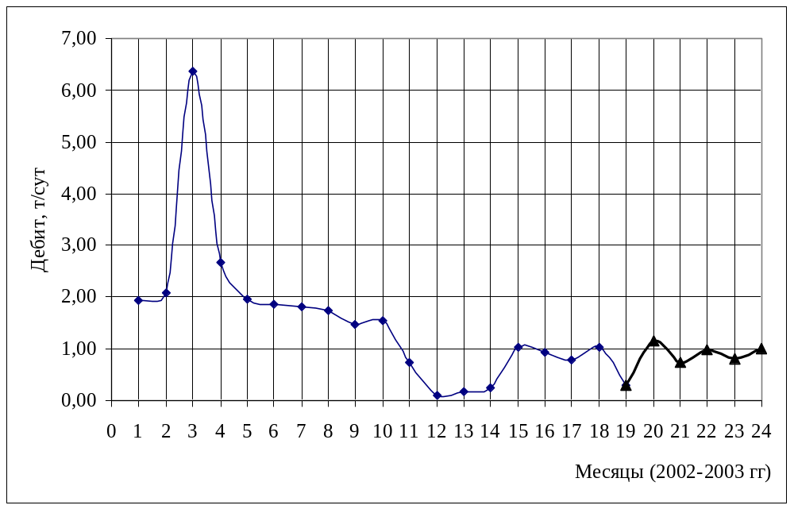
Рисунок 18 - Среднесуточная добыча нефти по скважине 100.

